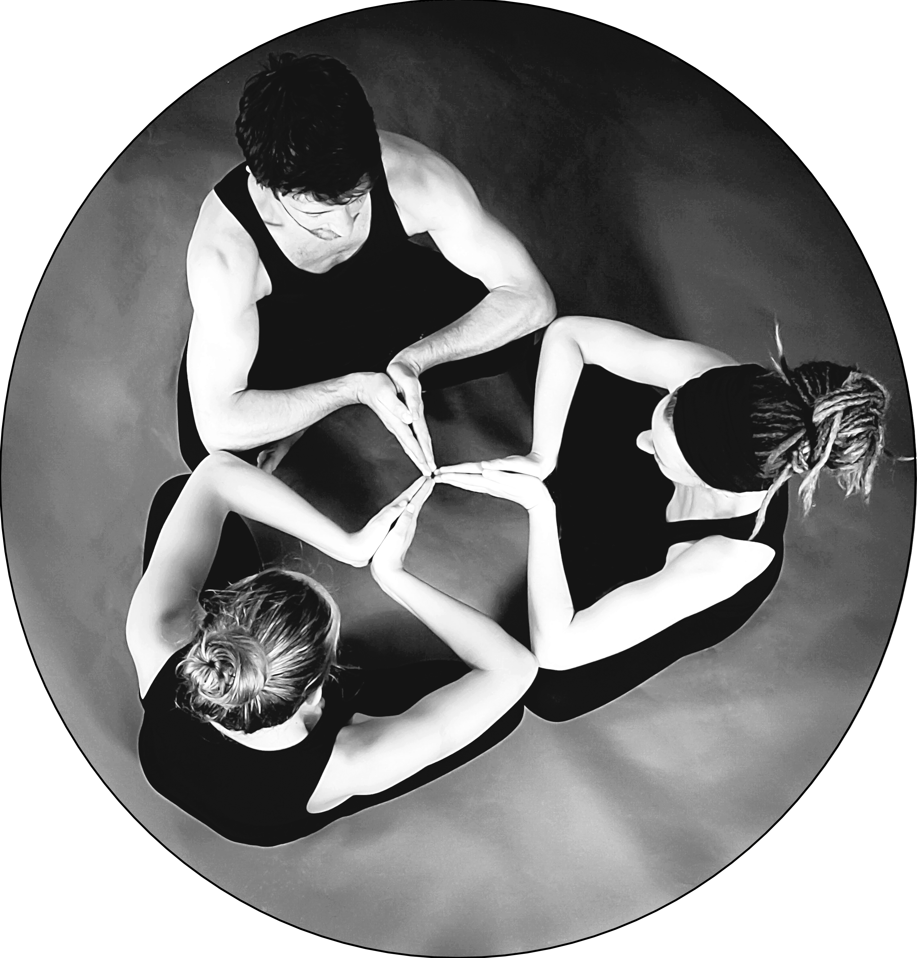
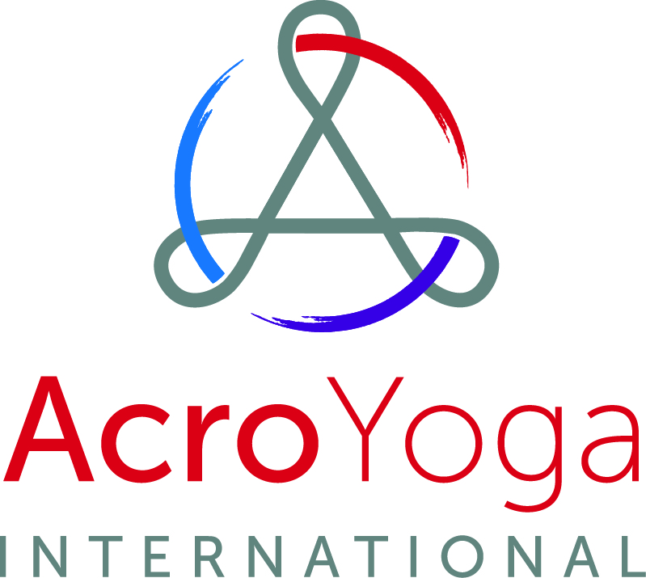
AcroYoga
Base Camp 2018
www.3punkt.at
14. - 18.08.2018

Lust auf Acro Yoga & Yoga, gemischt mit Urlaub in den Bergen von Vorarlberg?
Egal ob du Anfänger oder Fortgeschritten bist,
wir bieten dieses Jahr eine fünf Tages Homebase und ein
Weekendbase Ticket (Freitag & Samstag) an.
Gesamt sind es 6 Stunden Yoga und 14 Stunden Acro Yoga, mit www.FlyingMonkey.eu, www.alpine-yoga.at, www.yogamittina.at und www.3punkt.at an.
Je nach Wetter in einer Halle oder in der Natur auf der Wiese.

Nachmittags gibt’s 4 Stunden frei zur Auswahl.
Unabhängig von 3 Punkt können alle für sich selbst entscheiden,
ob man einfach seine Füße baumeln lässt, wandern geht
oder eine Naturaktivität in Anspruch nimmt.
Es wird ebenfalls eine Pinnwand mit Infos (Wer,- Wo,- Wann,- wie viele Teilnehmer?) vor Ort stehen, über Gratis Workshops geleitet von Lehrern oder auch Teilnehmern selbst.
Dabei soll Raum für Austausch und Kreativität in der Natur entstehen.

Frei von Raum und Zeit. Raus aus der Komfortzone, ab in die Natur. *Back to the Roots*

Naturaktivitäten die das Sportheim Ebnit anbieten, sind Eigenverantwortlich.
Ein Blick auf deren Homepage www.ebniterleben.at lohnt sich.

Wir freuen uns auf dieses wunderbare Event mit Dir/Euch.
Das Lehrer Team ist voll motiviert um Bewegung und Kontakt auf den Punkt zu bringen,
sodass alle ihr Potential in der Natur bestens ausleben können.
Auf ein schönes miteinander*

Wichtig: Die unten angeführten Ticketpreise beinhalten die vegetarische Verpflegung (Frühstück-, Mittag- & Abendessen), sowie die Teilnahme am kompletten Programm.
Die Kosten für die Unterkunft sind nicht inkludiert.
Weitere Informationen über die Schlafmöglichkeiten
und deren Preise siehe im Anhang *Unterkunft*

Homebase Ticket: Early Bird Preis: 380,- Euro bis zum 30.4.2108
Late Bird Ticket: 408, - Euro bis zum 13.7.2018

Weekend Base Ticket: Early Bird Preis: 175, - Euro bis zum 30.4.2018
Late Bird Ticket: 195, - Euro bis zum 13.7.2018

Das Base Camp ist Familienfreundlich, falls jemand seine Kinder mitbringen möchte,
bitte eine E-Mail an info@3punkt.at bezüglich Preise+ Infos.
Alles liebe
Simon & das Base Camp Team.
Anmeldung + Infos:
0664 88 98 68 48
info@3punkt.at

